

**每日市场报告**

**2024年12月27日** 

 **市场综述**

圣诞节后美股市场交投清淡，美国三大股指收盘涨跌不一，道指涨0.07%报43325.8点，标普500指数跌0.04%报6037.59点，纳指跌0.05%报20020.36点。美元指数持平报108.09，离岸人民币对美元持平报7.3031。国际油价全线下跌，美油2025年2月合约跌0.66%，报69.64美元/桶。布油2025年3月合约跌0.46%，报72.83美元/桶。国际贵金属期货普遍收涨，COMEX黄金期货涨0.68%报2653.3美元/盎司，COMEX白银期货涨0.42%报30.41美元/盎司。ICE原糖主力期货跌1.48%报19.25美分/磅，ICE棉花主力期货跌0.01%报68.77美分/磅。

图表1：全球主要股指涨跌幅（%）

资料来源：公开资料整理、瑞达国际

 **消息回顾**

【也门胡塞武装控制的新闻部门当地时间12月26日发表声明称，以色列政府需对袭击行为承担全部责任。胡塞武装呼吁国际社会谴责以色列的行为，并采取紧急措施，防止未来再次发生此类“侵略行为”。】

【当地时间12月26日，俄罗斯总统普京在欧亚经济联盟最高理事会会议后与记者见面时表示，俄罗斯正努力结束与乌克兰的冲突。】

【美国上周初请失业金人数21.9万人，预期22.4万人，前值22.0万人；四周均值22.65万人，前值22.55万人。截至12月14日当周续请失业金人数191万人，预期188万人，前值从187.4万人修正为186.4万人。】

【英国智库经济与商业研究中心预测，2039年日本国内生产总值（GDP）将跌至世界第五位。】

 **今日关注**

|  |  |  |
| --- | --- | --- |
| 时间 | | 数据/事件 |
| 2024/12/27 | 21:30 | 美国11月批发库存 |
| 2024/12/27 | 23:30 | 美国至12月20日当周EIA天然气库存 |
| 2024/12/28 | 02:00 | 美国至12月20日当周EIA原油库存 |

**观点汇总**



**美元指数**

美元指数持平报108.09，非美货币涨跌不一，欧元兑美元涨0.15%报1.0423，英镑兑美元跌0.24%报1.2527，澳元兑美元跌0.29%报0.6221，美元兑日元涨0.5%报158.01昨日，美元指数在假期交易清淡。然而，美国每周劳动力市场数据表现喜忧参半：每周初次申请失业救济人数意外减少1000人，降至1个月低点的21.9万人，表现优于市场预期。然而，每周持续领取失业救济人数增加4.6万人，达到三年来的最高点191万人，高于预期。这表明失业人员找到工作的时间变长，引发了对劳动力市场强劲性的担忧，拖累了美元。此外，美国长期国债收益率从当天早些时候的高点回落，也进一步削弱了美元。周四，欧元兑美元上涨，并创下5个月新高。日元方面，由于过去几周日本政府官员淡化近期日本央行加息的可能性，日元持续承压。同时，日本央行行长植田和男周三未透露任何可能的加息线索，进一步加剧了日元的压力。展望未来，上周美国首次申请失业救济人数降至一个月来最低，但持续领取失业救济人数上升，表明美国劳动力市场正在降温，但仍保持一定韧性。从长期来看，美国政府未来政策的具体实施及其影响仍存在较多不确定性，美元对其他主要货币预期仍趋强。同时，对美联储明年可能降息次数的疑虑，也持续推动美元走强。短期来看，美元指数可能出现小幅回调，但长期趋势仍有望上扬。

图表2：美元指数走势图

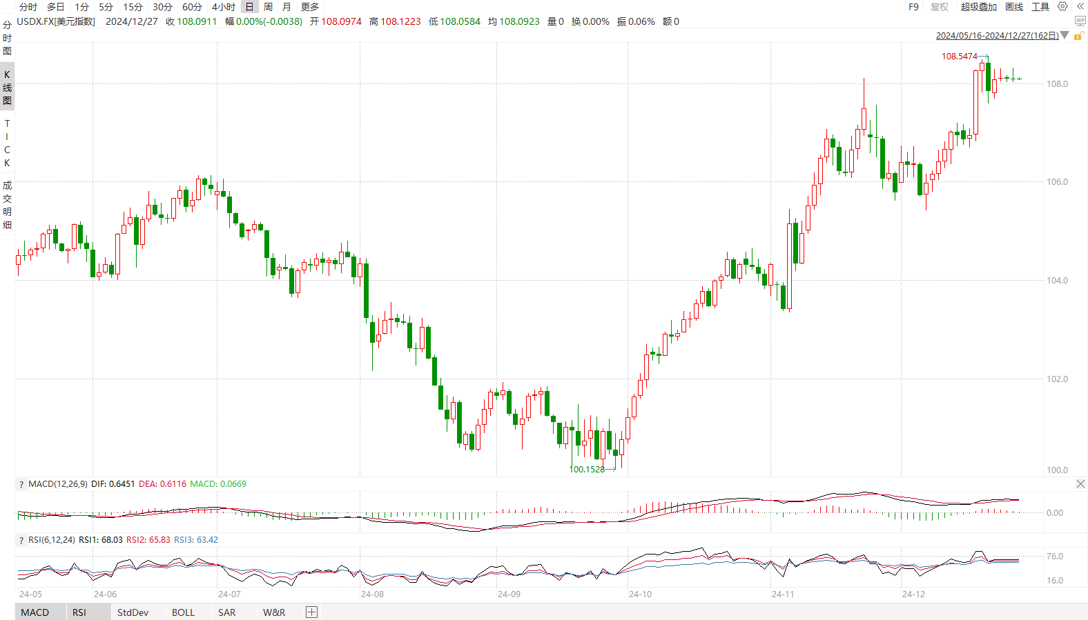

资料来源：wind、瑞达国际

**S&P500**

截至12月26日，标普500指数下跌0.04%至6037.59点；迷你标普500主力合约下跌0.12%至6091.5点。经济数据方面，美国上周初请失业金人数21.9万人，降至一个月低点，预期22.4万人，前值22.0万人，劳动市场依旧保持一定韧性。目前，美国市场正处于传统的“圣诞老人行情”，受到低流动性、税损收割及年终奖投资影响，在圣诞节前后通常出现上涨行情。策略上，建议轻仓逢低做多。

图3：S&P500走势图 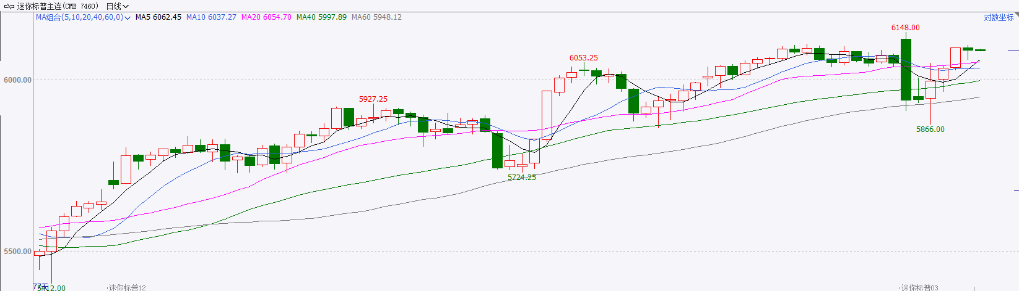

资料来源：wind、瑞达国际

**富时中国A50**

截至12月26日，富时中国A50指数下跌0.42%至13584.1点；新交所富时A50期指主力合约下跌0.51%至13589点。国内方面，经济基本面，11月房地产市场销售及景气度有所好转；工业增长较上月加快；社零受到10月高基数和以旧换新政策效应边际递减影响大幅回落；固定资产投资保持平稳。结合此前的通胀和PMI数据，11月经济基本面相较10月份有进一步修复，但整体力度相对较缓。整体来看，国内年底相关会议已经落地，市场短期暂时处于数据与政策空窗期，市场走势呈现随机游走态势，在更多利好政策出台前股指预计维持震荡格局，从长期来看，政策对经济起到托底，随着明年相关政策的逐步落地，经济有望企稳回升，并推动投资者信心回暖。策略上，建议短线暂时观望，中长线回调逢低布局。

图4：富时中国A50走势图

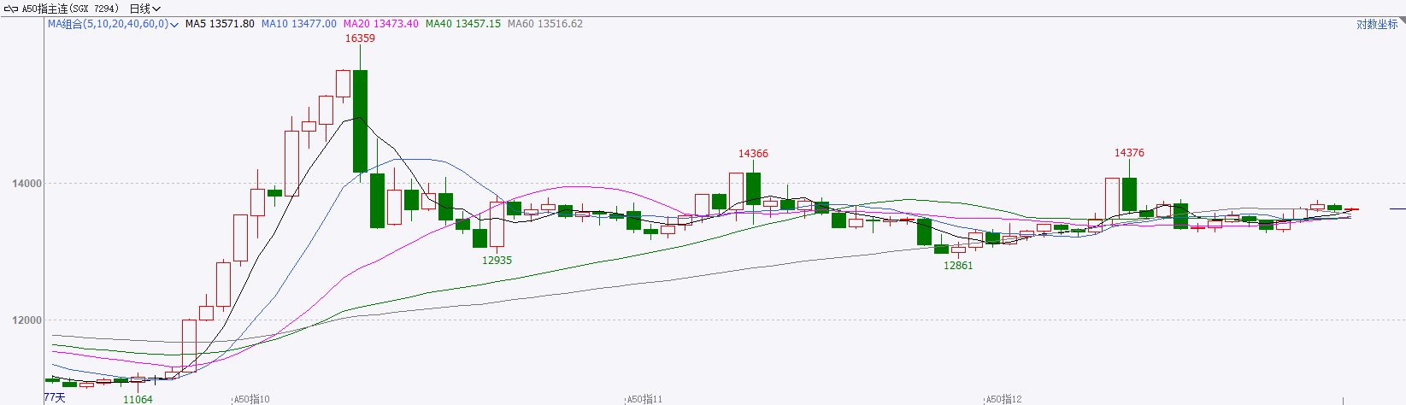

资料来源：wind、瑞达国际

**铜**

隔夜COMEX铜震荡走势，报收4.139美元/磅，涨跌幅+0.71%。国际方面，美国当周初请失业金人数21.9万人，市场预期22.4万人。国内方面，世界银行预计今年中国GDP增长率为4.9%，较6月的预测上调0.1个百分点。库存方面，截至12月26日，LME铜库存为272725吨，环比+300吨；COMEX铜库存95638短吨，环比+421短吨；SHFE每日仓单13061吨，环比-1598吨。美元美债方面，美元指数继续在两年高位附近徘徊，最终收跌0.045%，报108.09。美债收益率小幅收跌，两年期美债收益率收报4.332%，10年期美债收益率收报4.582%。操作建议，纽铜主力合约轻仓震荡偏弱交易，仅供参考。

图5：铜日线走势图

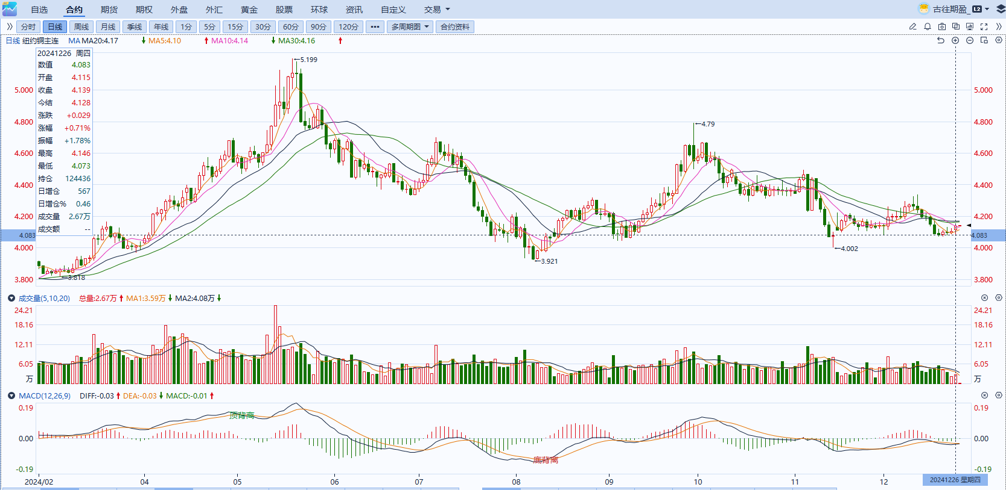

资料来源：同花顺、瑞达国际

**黄金**

12月25日，COMEX黄金主力合约上涨0.75%，至2653.3美元/盎司。美国上周初请失业金人数21.9万人，预期22.4万人，前值22.0万人；四周均值22.65万人，前值22.55万人。截至12月14日当周续请失业金人数191万人，预期188万人，前值从187.4万人修正为186.4万人，失业初请金申请人数低于预期或暗示整体劳动力市场需求仍保有一定韧性，未来就业数据或难以显著回落。往后看，短期内经济数据维持强劲或使利率预期得到一定支撑，贵金属价格或多相对承压。操作上建议，日内轻仓做空，请投资者注意风险控制。

图6：COMEX黄金日线走势图

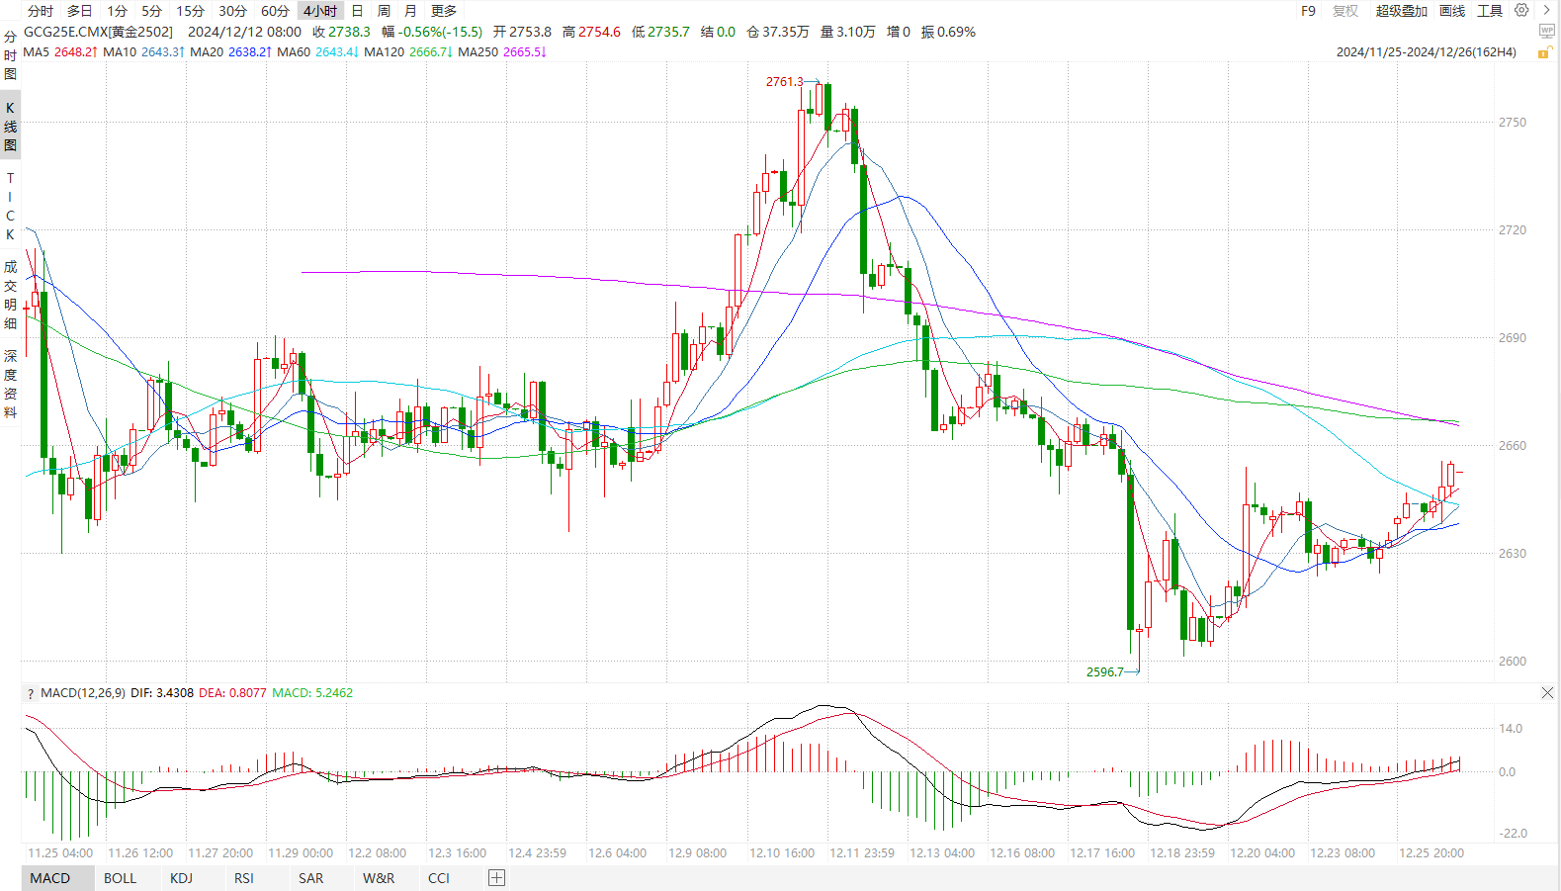

资料来源：wind、瑞达国际

**原油**

美国11月PCE物价指数略低于预期，美联储预计明年采取谨慎降息态度，美元指数呈现冲高回落。欧佩克联盟将自愿减产措施延长至2025年4月；叙利亚局势较为动荡，欧美将对俄罗斯石油出口加强制裁，地缘局势有所反复；特朗普施压欧洲采购能源，美国石油钻井数据低迷，全球需求放缓忧虑加剧市场震荡，短线原油期价呈现宽幅震荡。操作上，建议短线交易为主。

图7：原油（WTI）走势图

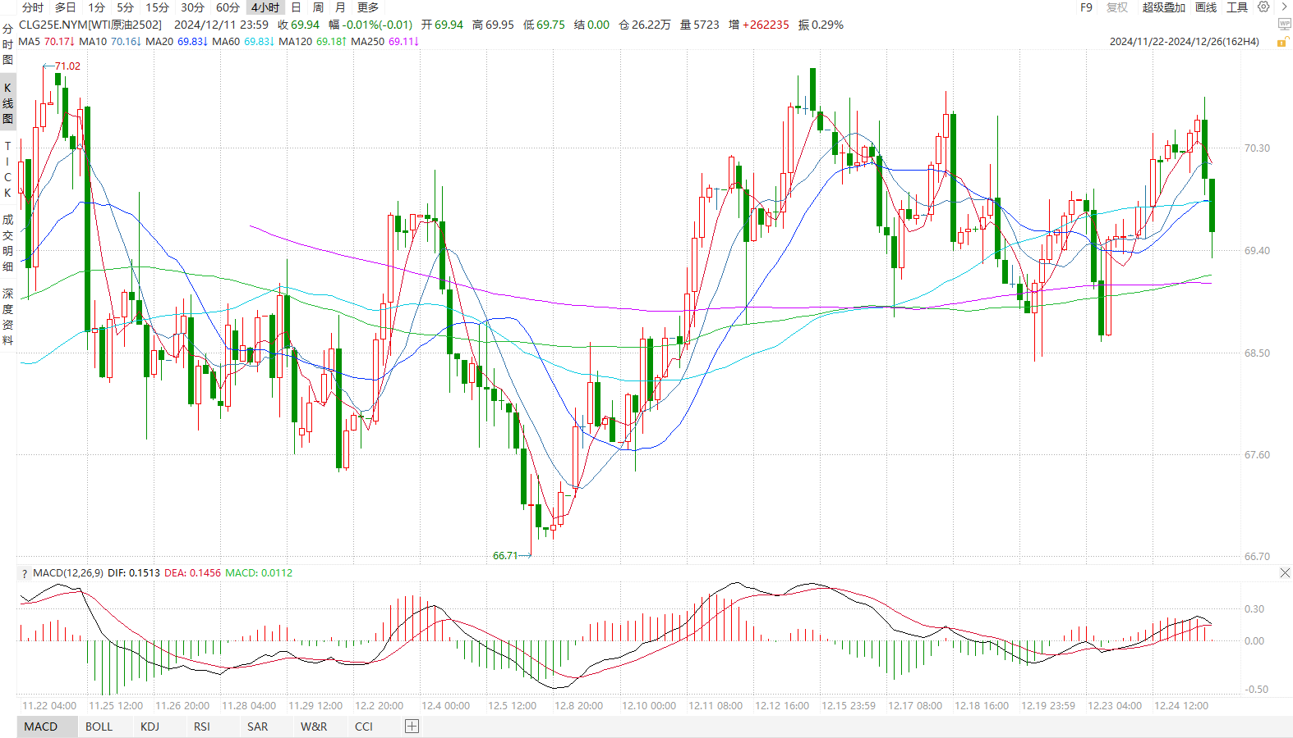

资料来源：Wind、瑞达国际

**ICE原糖**

洲际期货交易所（ICE）原糖期货周四下滑，市场人气利空。交投最活跃的ICE 3月原糖期货合约收盘跌0.28美分或1.4%，结算价每磅19.28美分。

巴西港口等待运输食糖船只减少，市场对原糖需求度减弱。巴西航运机构Williams发布的数据显示，截至12月18日当周巴西港口等待装运食糖的船只数量为43艘，此前一周为55艘。港口等待装运的食糖数量为145.42万吨，此前一周194.77万吨。另外印度政府食品部长表示，印度可能允许部分糖出口，前提是乙醇掺混后仍有剩余，关注印度政策。

美糖主力价格关注上方压力21.0美分/磅，下方支撑18.0美分/磅。建议3月 ICE 期糖短期观望。

图8：ICE原糖期货主力合约日走势图

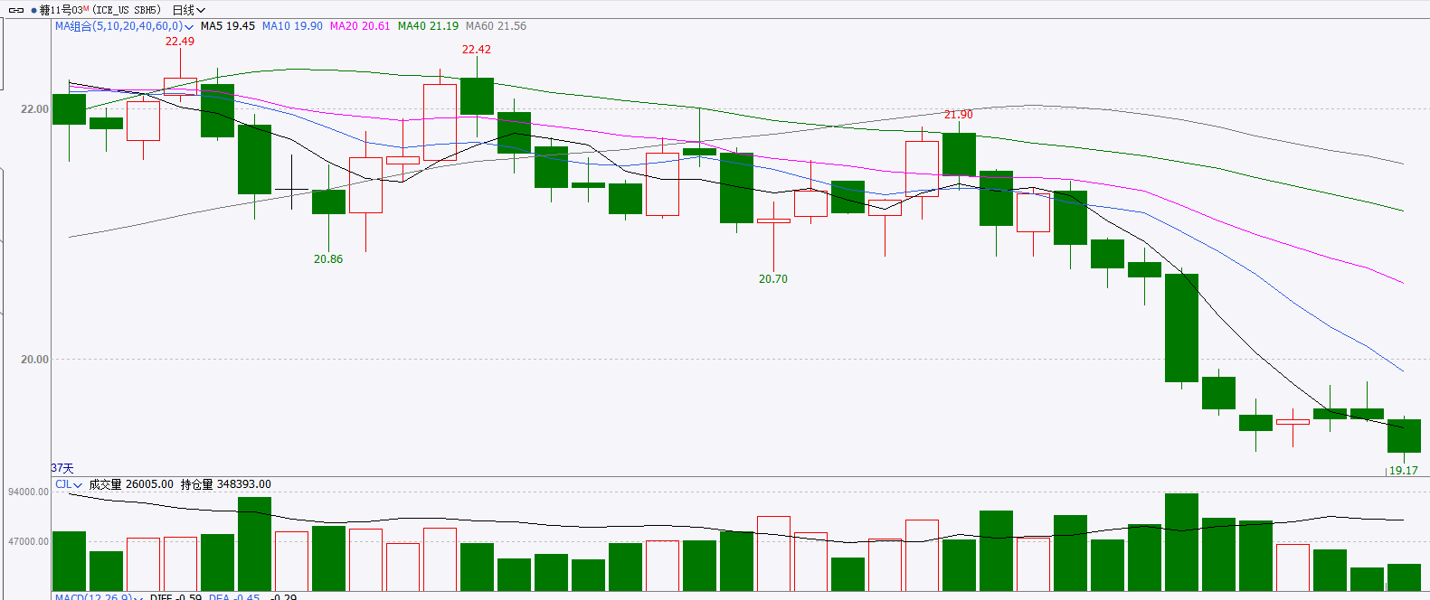

资料来源：wind、瑞达国际

**ICE棉花**

洲际交易所(ICE)棉花期货周四下跌，交投相对冷清。交投最活跃的ICE 3月期棉收跌0.03美分或0.04%，结算价报68.75美分/磅。

据美国农业部(USDA)报告显示，12月12日止当周，2024/25年度美国棉花出口销售净增19.49万包，较前周增加27%，较前4周平均水平减少19%；2024/25年度美国棉花出口装运量12.86万包，较前周减少6%，较前4周平均水平减少10%。当周美国棉花出口签约量增加，出口销售数据尚可。

图9：ICE棉花期货主力合约日走势图

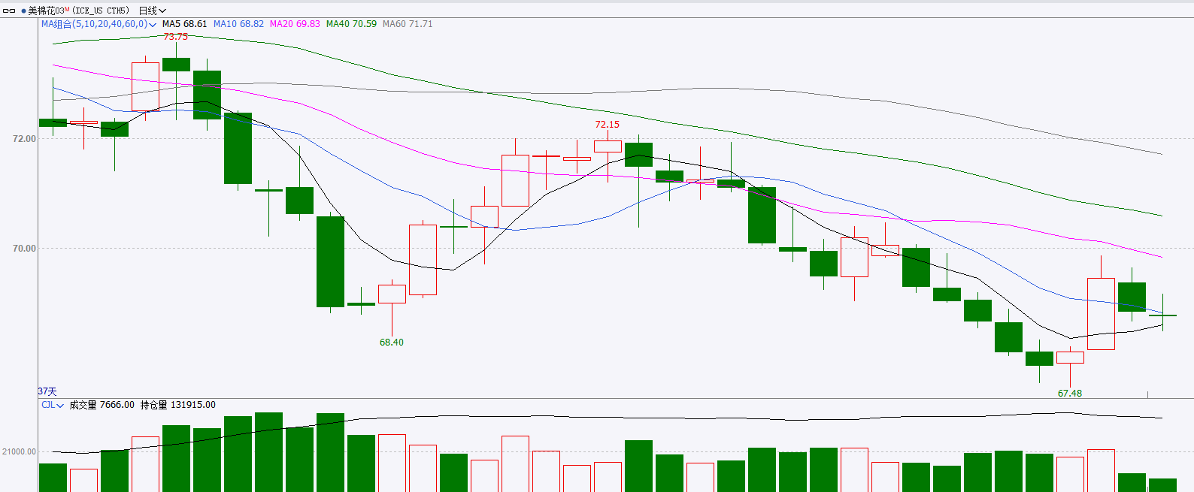

资料来源：wind、瑞达国际

△ 免责声明

此报告由瑞达国际所编制。本报告采用之资料及意见均相信可靠及准确，但本公司并不对各分析或有关资料之可靠性及准确性作出全面性保证。本报告只供客户或读者作参考之用，客户或读者不应完全依靠本报告内容作为投资准则。

本报告之资料及意见如有任何更改，恕不另行通知。本报告并非及并无意图构成任何作价或招揽进行买卖本报告 提及的商品。本公司不会对任何因依靠本报告作出任何买卖而引致之任何损失承担任何责任。



24小时客服电话： 00852 - 25342000/86 - 13603059885

24小时传真电话： 00852 - 25632368

客服邮箱： cs@ruida- int . com

客服QQ： 203195058/2938472186

网址：www. ruida- int . com

地址: 香港湾仔菲林明道8号大同大厦17楼05 - 06室